Міністерство освіти і науки України

НАЦІОНАЛЬНИЙ ТЕХНІЧНИЙ УНІВЕРСИТЕТ УКРАЇНИ

«КИЇВСЬКИЙ ПОЛІТЕХНІЧНИЙ ІНСТИТУТ

ІМЕНІ ІГОРЯ СІКОРСЬКОГО»

Кафедра прикладної математики

ЗВІТ

ПРО ВИКОНАННЯ IV ЕТАПУ КУРСОВОЇ РОБОТИ

з дисципліни “Бази даних та інформаційні системи”

на тему: Видача кредиту

Студент ІV курсу, групи КМ-31

напряму підготовки 6.040301 –

прикладна математика

Булгаков А.І.

Викладач

ТЕРЕЩЕНКО І.О.

Оцінка: ___ балів

Київ – 2016

ЗМІСТ

ВСТУП 3

1 ОПИС ЗАВДАННЯ 4

2 ОСНОВНА ЧАСТИНА 5

ВИСНОВКИ 7

# ВСТУП

Після отримання результатів моделювання Use Case, Activity, DFD відбувається побудова ієрархії процесів за допомогою стандарту IDEF(3).

Визначення основних процесів системи складається з основних процесів користувача та процесів, що цікавлять замовника. Для визначення мінімального функціоналу потрібно отримати мінімальну послідовність процесів, що не перериваються та повністю перетворюють життєвий цикл основних об’єктів.

# 1 ОПИС ЗАВДАННЯ

Створити діаграми OSTN та IDEF3 для бізнес процесу «Видача кредиту».

# 2 ОСНОВНА ЧАСТИНА

Основні об’єкти та їх стани в інформаційній системі відображають за допомогою OSTN діаграми. Основними об’єктами є:

1. Користувач

Користувач може бути: незареєстрованим, зареєстрованим, в стані змінювання та видалений.

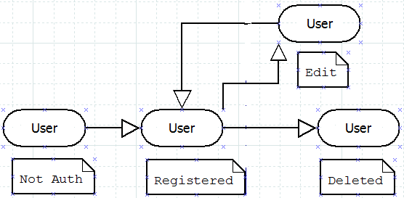

Рисунок 2.1 OSTN діаграма для об’єкту «Користувач»

1. Кредитний контракт

Кредитний контакт може бути: підготовлений до узгодження, створений новий контакт, закритий або видалений.

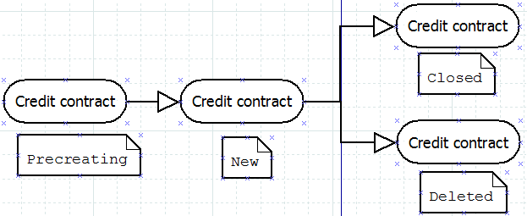

Рисунок 2.2 OSTN діаграма для об’єкту «Кредитний контракт»

Основним бізнес процесом, який змінює стани об’єктів користувач та кредитний контакт є створення користувача та видача йому кредиту. Кредит в свою чергу проходить етап узгодження. Також кредитний контакт може бути закритий в разі виплати кредиту або видалений, якщо був створений помилково.

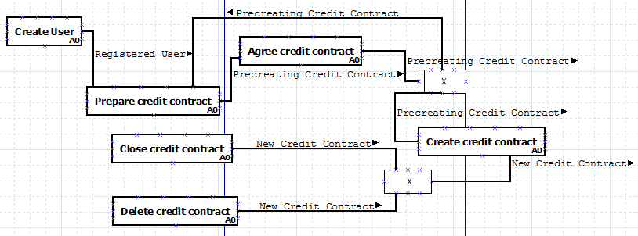

Рисунок 2.3 IDEF3 діаграма для бізнес процесу «Видача кредиту»

# ВИСНОВКИ

Під час виконання третьої частини курсової роботи інформаційної системи було створено діаграми OSTN та IDEF3 для бізнес процесу «Видача кредиту».